桂林电子科技大学2024-2025学年 第2学期
TCP/IP协议原理 实验报告

实验名称 | 实验四 使用OpenDaylight界面下发流表 |  |  |  |  |  |  |  |  | 辅导教师意见：  成绩 教师签名：
院 系 | 计算机信息与安全学院 |  |  | 专业 |  | 物联网工程 |  |  |  | 辅导教师意见：  成绩 教师签名：
学 号 |  |  |  | 姓名 |  |  |  |  |  | 辅导教师意见：  成绩 教师签名：
同 作 者 |  |  |  |  |  |  |  |  |  | 辅导教师意见：  成绩 教师签名：
实验日期 | 2025 | 年 | 4 |  | 月 |  | 22 | 日 |  | 辅导教师意见：  成绩 教师签名：
- 实验目的
1、掌握YANG UI下发流表的方式，了解YANG UI的功能特点，以及其在OpenDaylight架构中所起的作用。
2、通过下发流表的过程，梳理出数据包处理的简单流程。并且进一步了解单级流表和多级流表的处理过程。
- 实验内容
1、比较使用YANG UI下发流表的方法，与直接在交换机中通过命令下流表的方方法，总结两者的异同点。
2、通过YANG UI下发流表控制主机之间的连通性，并且利用scapy工具进行测试验证。
3、分别基于OpenFlow1.0协议和OpenFlow1.3协议下发流表，经过下流表的过程了解单级流表和多级流表的概念。
- 实验步骤
- 基于OpenFlow1.0协议下发流表
- 进入对应安装目录启动opendaylight
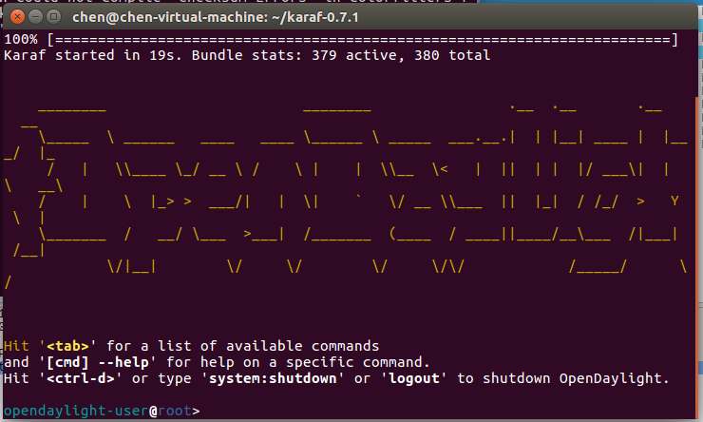
- 使用mininet生成测试拓扑结构，命令如下所示：sudo mn --custom fattree.py --topo mytopo --controller=remote,ip=127.0.0.1,port=6653 --switch=ovsk,protocols=OpenFlow10

- 访问http://127.0.0.1:8080/index.html打开OpenDaylight Web页面
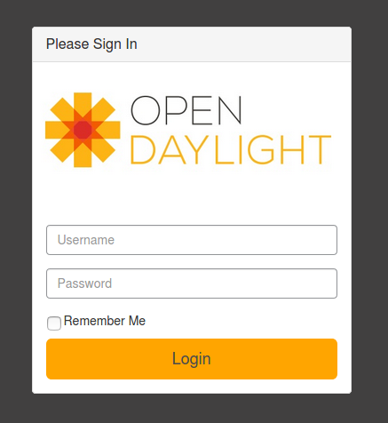
- 单击左侧的“Nodes”查看节点信息。关注Node Id，如下图所示。
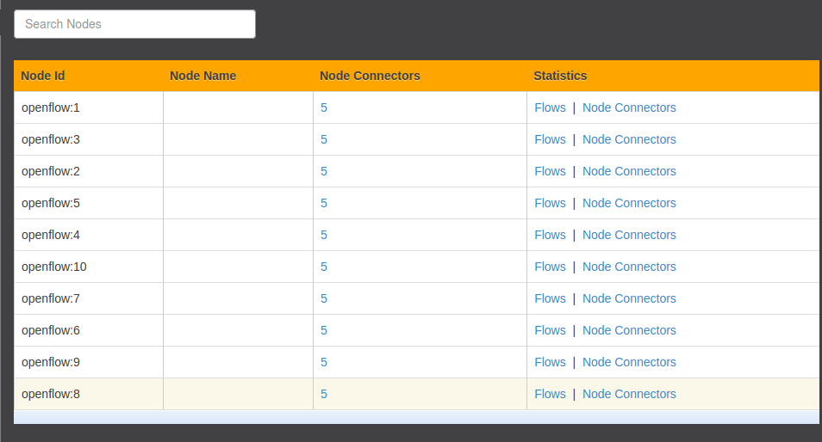
- 单击上图中的“Node Connectors”列的数据即“5”，可以查看具体节点连接信息，如下图所示。
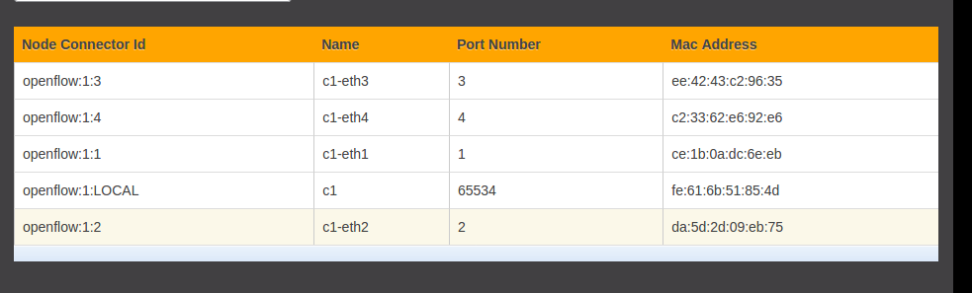

- 选择左侧的“Yang UI”，单击“Expand all”展开所有目录，查看各种模块，如下图所示。
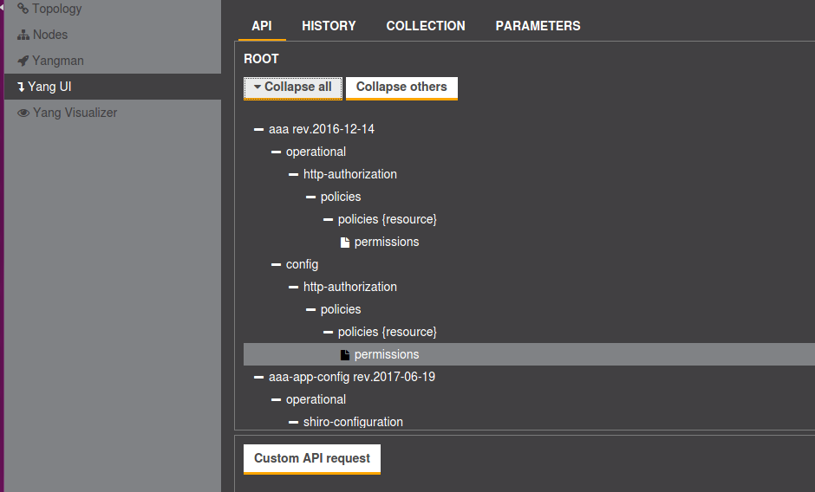
- 展开“opendaylight-inventory rev.2013-08-19”，选择“config ——> nodes ——> node{id} ——> table{id} ——> flow{id}”，如下图所示。
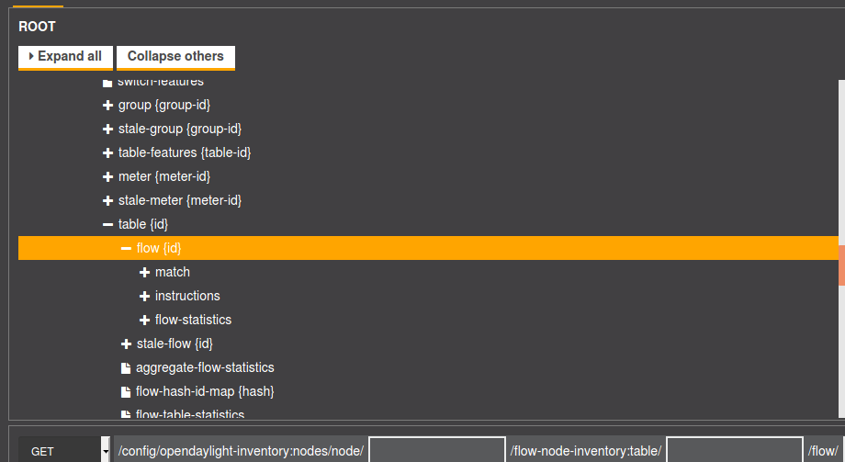
- 补全node id、table id和flow id的值。
- 展开“match ——> ethernet-match ——> ethernet -type”，填写“type”为“0x0800”，如下图所示。
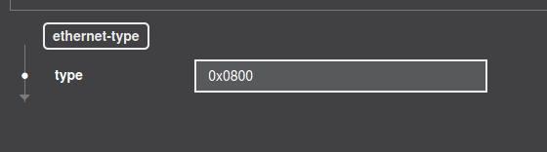
- 填写匹配参数，在“layer-3-match”后面的下拉框中选择“ipv4-match”，使用IP匹配。并填写源IP地址和目的IP地址，如下图所示。
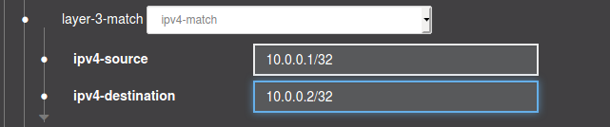
- 展开“instructions”，并单击“instruction list”后面的“+”，在“instruction”后面下拉框中选择“apply-actions-case”，如下图所示。
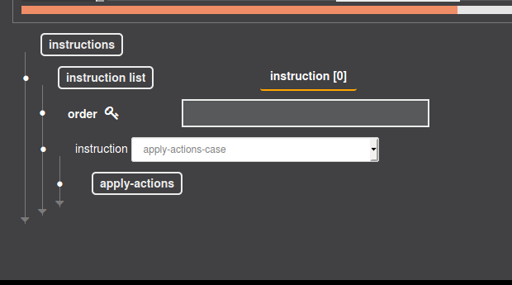
- 展开“apply-actions”，单击“action list”后面的“+”，在action后面的下拉框中选择“drop-action-case”，action order和instruction order都设置为0，如下图所示。
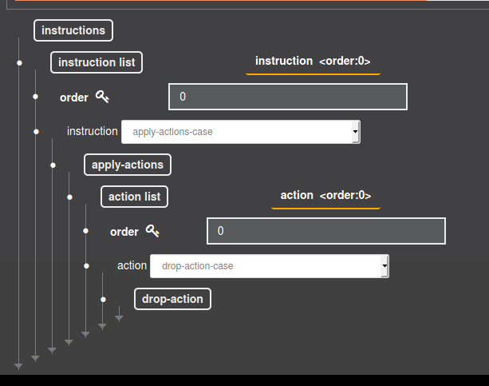
- 设置“priority”为27，“idle-timeout”为0，“hard-timeout”为0，“cookie”为100000000，“table_id”为0，如下图所示。
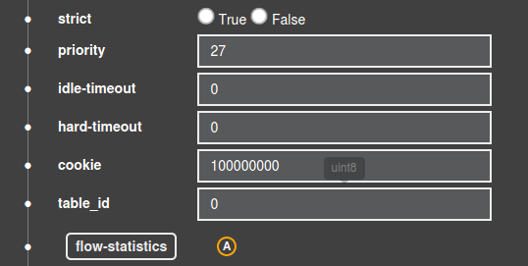
- 向右滚动Actions栏，在路径后面有动作类型GET、PUT、POST、DELETE，下发流表则选择PUT动作，然后单击“Send”，如下图所示，之后出现成功提示。

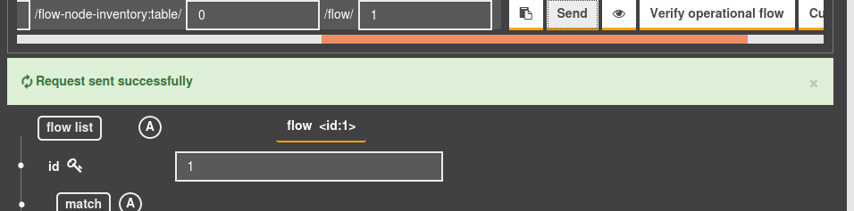
- 切换到交换机，执行如下命令查看流表，确保刚刚下发的流表已经下发到交换机。如下图所示。
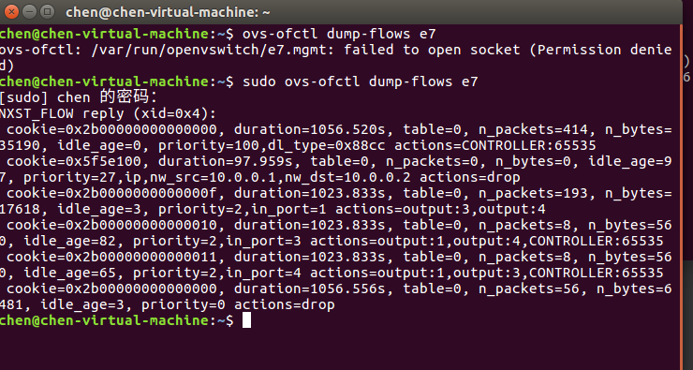
- 登录主机1，执行如下命令向主机2、主机3发送数据包，测试主机间的连通性。
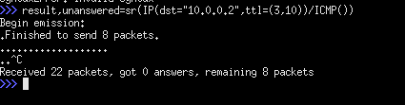
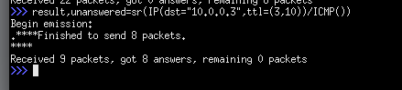
由上图可知，主机1与主机2之间不通，主机1与主机3通，新下发的流表项生效。
- 切换到交换机，执行以下命令删除刚刚下发的流表项，并查看流表确保成功删除，测试主机1和主机2是否连通。
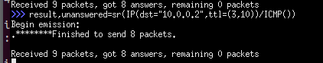
由上图可知，主机1与主机2之间就通了。
- 基于OpenFlow1.3协议下发流表
- 执行exit退出Mininet，执行以下命令重新启动Mininet，设置OpenFlow协议版本为1.3。
$ sudo mn --custom fattree.py --topo mytopo --controller=remote,ip=127.0.0.1,port=6653 --switch=ovsk,protocols=OpenFlow13
- 与OpenFlow1.0下发流表的过程解基本一致。展开opendaylight-inventory rev.2013-08-19，选择“config ——> nodes ——> node{id} ——> table{id} ——> flow{id}”。补全Actions栏中的路径，其中node id参见之前查询到的Node Id。table id和flow id可以自定义。由于OpenFlow1.3协议支持多级流表，所以这里的table id设置为2。
- 展开“match ——> ethernet-match ——> ethernet -type”，填写“type”为0x0800，如下图所示。
- 展开“layer-3-match”，填写源IP地址和目的IP地址。以主机1的IP为源IP，以主机3的IP为目的IP，如下图所示。
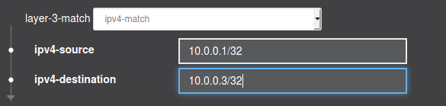
- 展开“instructions”，并单击“instruction list”后面的“+”，在“instruction”后面下拉框中选择“apply-actions-case”，如下图所示。
- 展开“apply-actions”，单击“action list”后面的“+”，在action后面的下拉框中选择“drop-action-case”，action order和instruction order都设置为0，如下图所示。
- 设置“priority”为25，“idle-timeout”为0，“hard-timeout”为0，“cookie”为10000000，“table_id”为2，如下图所示。
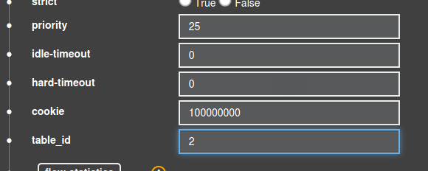
- 向右滚动Actions栏，选择“PUT”动作，然后单击“Send”下发流表。PUT成功就会弹出“Request sent successfully”，否则弹出错误信息。
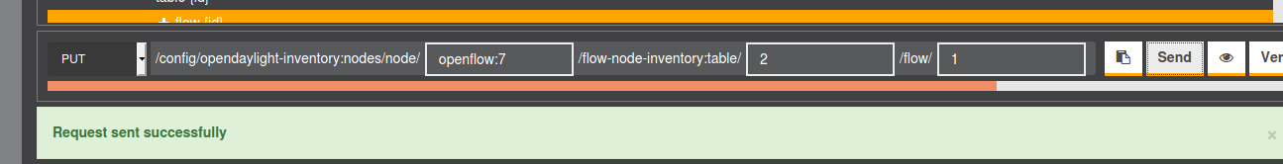
- 由下图可知，主机1与主机3之间是连通的，新下发的流表没有发挥作用。原因是数据包在table 0中能够匹配到相应流表就不会被转发到table2，想要table2的流表项发挥作用就需要向table0增加一条流表，将源IP为10.0.0.3，目的IP为10.0.0.2的数据包转发到table2中处理。
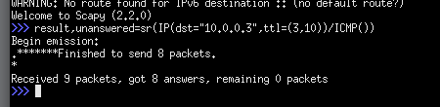
- 选择“config ——> nodes ——> node{id} ——> table{id} ——> flow{id}”。node id参见之前查询到的Node Id、table id设为0、flow id设为1。展开“match ——> ethernet-match ——> ethernet -type”，填写“type”为0x0800。匹配参数保持不变，以主机1的IP为源IP，以主机3的IP为目的IP。
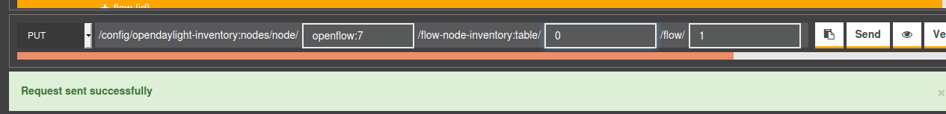
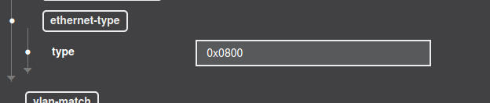
- 匹配参数保持不变，以主机1的IP为源IP，以主机3的IP为目的IP。展开“instructions”，并单击“instruction list”后面的“+”，在“instruction”后面下拉框中选择“go-to-table-case”，如下图所示。
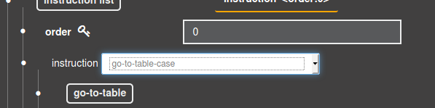
- 展开“go-to-table”，table_id填写为2，即将符合匹配条件的数据包根据table2中的流表项处理。instruction order依旧设为0，如下图所示。
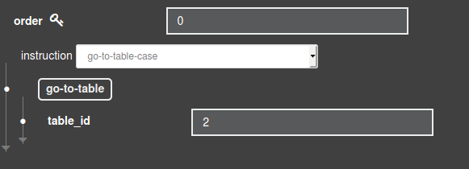
- 设“priority”置为23，“idle-timeout”为0，“hard-timeout”为0，“cookie”为1000000000，“table_id”为0，如下图所示。向右滚动Actions栏，选择“PUT”动作，然后单击“Send”下发流表。
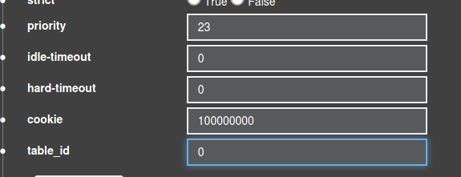
- 切换到交换机，执行以下命令查看新下发的流表项。
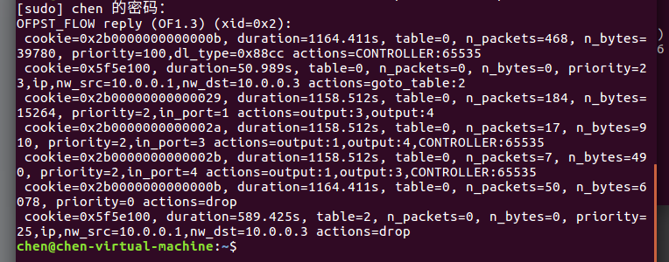
- 切换到主机1，执行如下命令发送数据包，测试主机之间的连通性。由下图可知，主机1与主机3之间不通，而主机1与主机2之间通，流表发挥作用。
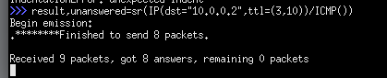
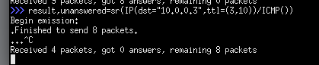
- 实验小结
本次实验通过使用OpenDaylight平台下发流表，深入了解了物联网数据处理中的流表管理及其在网络中的应用。通过YANG UI界面，我们掌握了流表的下发流程，并对比了通过YANG UI与直接在交换机命令行下发流表的异同。这使我们认识到，YANG UI提供了更直观的操作方式，适合对网络状态进行实时监控和管理。
在实验中，我们分别基于OpenFlow1.0和OpenFlow1.3协议进行流表下发，了解了单级流表与多级流表的处理机制。实验验证了在多级流表中，数据包的处理依赖于流表的优先级和匹配规则，只有当匹配条件满足时，数据包才能被转发至指定的流表进行进一步处理。
通过使用scapy工具进行连通性测试，我们成功验证了流表的生效情况。尤其在OpenFlow1.3协议下，流表的灵活性和扩展性得到了充分体现，使我们能够更好地理解流表在动态网络环境中的重要作用。
存在问题：下发流表之后发送ICMP数据包并没有得到预期结果
解决方式：查看mininet网络拓扑结构，得到主机1与主机2通过e7交换机相连的拓扑结构，修改下发流表的交换机node id后得以解决
总的来说，本次实验不仅增强了我们对流表管理的理解，也提升了我们在实际操作中的技术能力，为今后在物联网领域的研究和应用打下了坚实的基础。

